
TRƯỜNG ĐẠI HỌC CÔNG NGHỆ TP. HCM
KHOA CÔNG NGHỆ THÔNG TIN
BÀI 4: LẬP TRÌNH VỚI CƠ SỞ DỮ LIỆU SỬ DỤNG ENTITY FRAMEWORK
I. TỔNG QUAN
1.1. Hướng dẫn cách import File script SQL server
❖ Bước 1: Mở SQL Server Management Studio (SSMS)
+ Khởi động SQL Server Management Studio (SSMS) từ menu Start hoặc tìm kiếm.
+ Sau đó, bạn cần đăng nhập vào SQL Server bằng cách nhập thông tin Server Name, Authentication (Windows hoặc SQL Server Authentication), và tài khoản.
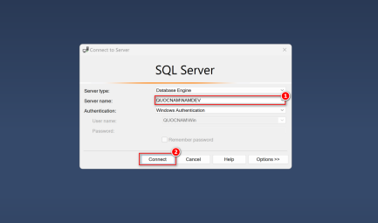
❖ Bước 2: Mở file script SQL
+ Chọn menu File > Open > File.
+ Duyệt đến vị trí của file .sql mà bạn muốn import.
+ Chọn file và nhấn Open. Script SQL của bạn sẽ được mở trong một tab mới trong SSMS. 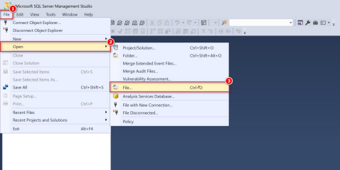Lưu ý: Bạn có thể Click chuột vào file script cũng có thể mở được file luôn nha.
❖ Bước 3: Chạy script SQL
+ Phần chạy file script này sử dụng đối với SQL server CHƯA có Database này trong hệ thống. Lưu ý, bạn kiểm tra lại xem có tên Database trong SQL Server hay chưa nha.
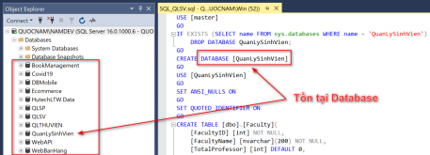
+ Nếu bạn đã kiểm tra Database không có trong hệ thống. Sau đó, bạn quét chọn tất cả các phần tử trong file script và nhấn nút Execute (hoặc phím tắt F5) để chạy script.
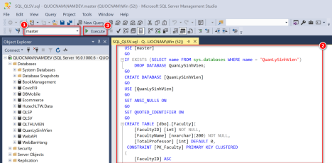❖ Bước 4: Kiểm tra kết quả
+ Sau khi chạy thành công, SQL Server sẽ thông báo Commands completed successfully. Bạn có thể kiểm tra database đã tạo hoặc dữ liệu đã import vào database của bạn bằng cách làm mới (refresh) danh sách Tables hoặc Stored Procedures trong database.
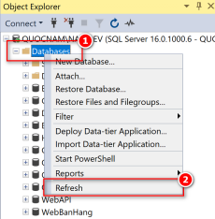
1.2. Giới thiệu về MessageBox
Giới thiệu tổng quát về cách sử dụng MessageBox trong C# để tương tác với người dùng trong ứng dụng WinForms.
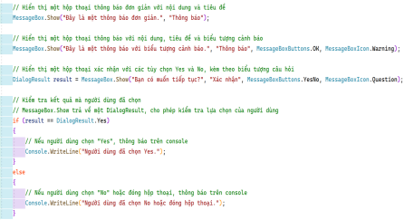
1.3. Sử dụng TryParse để kiểm tra
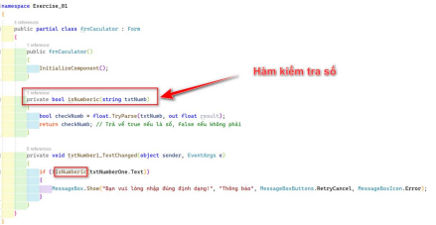Giải thích chi tiết:
• Hàm kiểm tra số isNumberic
o Sử dụng phương thức TryParse này cố gắng chuyển đổi chuỗi txtNumb thành một số kiểu float.
o Nếu thành công, phương thức trả về true và giá trị số sau khi chuyển đổi được lưu trong biến result. Nếu thất bại (chuỗi không phải là số hợp lệ), phương thức trả về false.
• Sự kiện TextChanged:
o Sự kiện này được kích hoạt mỗi khi người dùng thay đổi nội dung trong TextBox.
o Nếu nội dung không phải là số hợp lệ, hộp thoại thông báo lỗi với tiêu đề "Thông báo" sẽ xuất hiện. Người dùng có thể chọn "Retry" để thử lại hoặc "Cancel" để hủy bỏ.
1.4. Kiểm tra và xử lý sự kiến khi người dùng nhấn phím trong Textbox 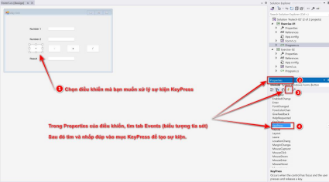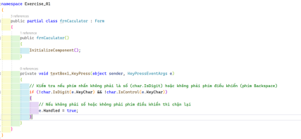
Giải thích: hàm này giúp kiểm tra nếu người dùng phím nhấn không phải là số hoặc không phải phím điều khiển. Một số ví dụ về các ký tự điều khiển bao gồm:
• Phím Backspace: Xóa ký tự trước đó.
• Phím Enter: Xuống dòng hoặc kết thúc một câu lệnh.
• Phím Tab: Tạo khoảng trống theo kiểu tab.
• Phím Esc: Thoát hoặc hủy một thao tác.
1.5. Styling DataGridView
Phương thức này được sử dụng để tùy chỉnh giao diện của một DataGridView. Nó giúp điều chỉnh các thuộc tính như viền, màu nền, và kiểu hiển thị khi chọn dòng.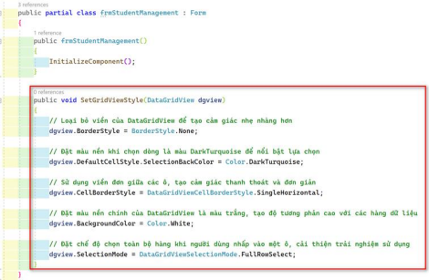
1.6. Cách sử dụng ErrorProvider vào Form
ErrorProvider để hiển thị các thông báo lỗi cho người dùng khi có thông tin nhập sai hoặc thiếu.
Phương thức err.SetError(control, message) được sử dụng để hiển thị thông báo lỗi liên quan đến một điều khiển cụ thể.
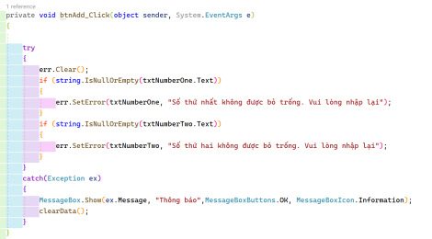
1.7. Binding dữ liệu lên Combobox
Thực hiện thao tác đổ dữ liệu danh sách khoa (Faculty) vào một ComboBox trong ứng dụng. Sử dụng danh sách các khoa đã được truyền vào (facultyList) và hiển thị dữ liệu tương ứng trong ComboBox.
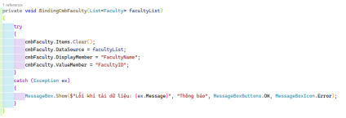
Sau đó chúng ta tiến hành gọi hàm vừa viết xong trong sự kiện Form_Load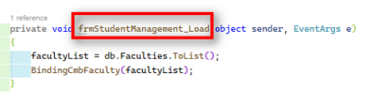
1.8. Cách sử dụng sự kiện CellContentClick
Truy xuất thông tin chi tiết của từng dòng dữ liệu trong DataGridView. Sau khi chọn dòng, các thông tin cá nhân sẽ được hiển thị ngay trên các control
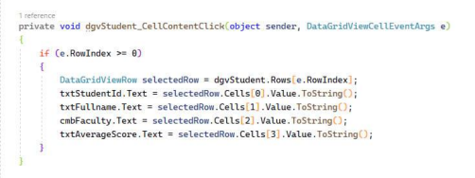
II. YÊU CẦU BÀI TẬP
Câu 1: Thiết kế giao diện (0.75 điểm)
❖ Giao diện phải được thiết kế đầy đủ, hợp lý và có khả năng tùy chỉnh các yếu tố như màu sắc, kích thước,… theo sở thích của người dùng. (0.25 điểm)
❖ Thiết kế một form có ComboBox khoa được lấy từ bảng Faculty và hiển thị tên khoa ngay trên giao diện. (0.25 điểm)
❖ Khi thoát chương trình, hiển thị hộp thoại YES/NO. Nếu chọn YES, hệ thống sẽ thoát chương trình; nếu chọn NO đóng hộp thoại. (0.25 điểm)
Câu 2: Thực hiện Load Form (0.25 điểm)
❖ DataGridView phải được thiết kế có 4 cột như yêu cầu và các cột phải tự động điều chỉnh kích thước dựa trên dữ liệu nhập vào. Yêu cầu đặt tên các cột dựa trên bảng tiền tố đã cung cấp
Câu 3: Thực hiện kiểm tra dữ liệu đầu vào (Validation) (1,25 điểm)
❖ Kiểm tra các thông tin bắt buộc như mã sinh viên, tên, và điểm trung bình. Nếu để trống sẽ xuất hiện thông báo "Vui lòng nhập đầy đủ thông tin!" và chỉ khi nhập đầy đủ mới có thể thêm sinh viên. (0.5 điểm)
❖ Mã số sinh viên phải là một chuỗi số có đúng 10 ký tự, không cho phép nhập ký tự đặc biệt hoặc ký tự chữ. Nếu sai định dạng, hệ thống sẽ thông báo lỗi "Mã số sinh viên không hợp lệ." và yêu cầu nhập lại. (0.25 điểm)
❖ Điểm trung bình phải là số thập phân, giới hạn trong khoảng từ 0 đến 10. Hệ thống sẽ thông báo lỗi “Điểm trung bình sinh viên không hợp lệ” (0.25 điểm)
❖ Tên sinh viên phải là chữ, với độ dài từ 3 đến 100 ký tự và không cho phép nhập các ký tự đặc biệt. Nếu không, hệ thống sẽ báo lỗi và yêu cầu nhập lại. (0.25 điểm) Câu 4: Xử lý sự kiện DataGridView (sử dụng CellContentClick) (0.5 điểm)
❖ Khi người dùng chọn một dòng dữ liệu trong DataGridView, thông tin của sinh viên phải được tự động đồng bộ và hiển thị lại chính xác trong các ô nhập liệu để người dùng có thể chỉnh sửa hoặc xóa. (0.25 điểm)
❖ Hệ thống phải tính toán và cập nhật chính xác số lượng sinh viên mỗi khi có sự thay đổi dữ liệu. (Các bạn tự thiết kế một ô Textbox để thể hiện tổng số lượng sinh viên có trong cơ sở dữ liệu của bạn) (0.25 điểm)
Câu 5: Xử lý khi nhấn vào nút “Thêm/Sửa” (0.75 điểm)
❖ Nếu mã số sinh viên chưa có trong DataGridView, thêm mới sinh viên vào DataGridView và thông báo "Thêm mới dữ liệu thành công!" (0.25 điểm) ❖ Nếu mã số sinh viên đã có trong DataGridView, cập nhật lại dữ liệu và hiển thị thông báo "Cập nhật dữ liệu thành công!" (0.25 điểm)
❖ Sau khi thêm hoặc cập nhật, các ô nhập liệu và combobox phải trở về trạng thái mặc định (mã sinh viên, họ tên, điểm trung bình trống, khoa trở về khoa mặc định là khoa Công Nghệ Thông Tin). (0.25 điểm)
Câu 6: Xử lý khi nhấn nút “Xoá” (0.5 điểm)
❖ Kiểm tra nếu mã số sinh viên cần xóa không tồn tại trong DataGridView, hiển thị thông báo lỗi chi tiết là “Mã sinh viên không tồn tại trong hệ thống”. (0.25 điểm)
❖ Nếu mã số sinh viên tồn tại, hiện cảnh báo YES/NO. Nếu chọn YES, thực hiện xóa sinh viên và hiển thị thông báo "Xóa sinh viên thành công!" (0.25 điểm) Câu 7: Thiết kế giao diện (0.75 điểm)
❖ Giao diện phải được thiết kế đầy đủ, hợp lý và có khả năng tùy chỉnh các yếu tố như màu sắc, kích thước,… theo sở thích của người dùng. (0.25 điểm)
❖ Nhấn nút đóng thì sẽ quay trở lại form quản lý thông tin sinh viên. (0.25 điểm)
❖ Tổng số giáo sư trong hệ thống ban đầu sẽ là 0. TextBox hiển thị tổng số giáo sư phải bị vô hiệu hóa, không cho phép người dùng tương tác hoặc chỉnh sửa. (0.25 điểm)
Câu 8: Thực hiện kiểm tra dữ liệu đầu vào (Validation) (1,25 điểm)
❖ Kiểm tra các thông tin bắt buộc như mã khoa, tên khoa, và tổng số GS. Nếu để trống sẽ xuất hiện thông báo "Vui lòng nhập đầy đủ thông tin!" và chỉ khi nhập đầy đủ mới có thể thêm khoa. (0.5 điểm)
❖ Mã khoa không cho phép nhập ký tự đặc biệt. Nếu sai định dạng, hệ thống sẽ thông báo lỗi "Mã khoa không hợp lệ." và yêu cầu nhập lại.(0.25 điểm)
❖ Tổng số Giáo Sư giới hạn trong khoảng từ 0 đến 15. Hệ thống sẽ thông báo lỗi “Tổng số giáo sư không hợp lệ” (0.25 điểm)
❖ Tên khoa phải là chữ, với độ dài từ 3 đến 100 ký tự và không cho phép nhập các ký tự đặc biệt. Nếu không, hệ thống sẽ báo lỗi và yêu cầu nhập lại. (0.25 điểm) Câu 9: Xử lý sự kiện DataGridView (sử dụng CellContentClick) (0.5 điểm)
❖ Khi người dùng chọn một dòng dữ liệu trong DataGridView, thông tin của KHOA phải được tự động đồng bộ và hiển thị lại chính xác trong các ô nhập liệu để người dùng có thể chỉnh sửa hoặc xóa. (0.25 điểm)
❖ Hệ thống phải tính toán và cập nhật chính xác số lượng Giáo Sư mỗi khi có sự thay đổi dữ liệu. (0.25 điểm)
Câu 10: Xử lý khi nhấn vào nút “Thêm hoặc Sửa” (0.5 điểm)
❖ Nếu mã khoa chưa có trong DataGridView, thêm mới khoa vào DataGridView và thông báo "Thêm mới dữ liệu thành công!". Sau khi thêm hoặc cập nhật, các ô nhập liệu và combobox phải trở về trạng thái mặc định (mã khoa, tên khoa và tổng số GS hiển thị là trống) (0.25 điểm)
❖ Nếu mã khoa đã có trong DataGridView, cập nhật lại dữ liệu và hiển thị thông báo "Cập nhật dữ liệu thành công!". Sau khi thêm hoặc cập nhật, các ô nhập liệu và combobox phải trở về trạng thái mặc định (mã khoa, tên khoa và tổng số GS hiển thị là trống). (0.25 điểm)
Câu 11: Xử lý khi nhấn nút “Xoá” (0.5 điểm)
❖ Kiểm tra nếu mã khoa cần xóa không tồn tại trong DataGridView, hiển thị thông báo lỗi chi tiết là “Mã khoa không tồn tại trong hệ thống”. Nếu mã khoa tồn tại, hiện cảnh báo YES/NO. Nếu chọn YES, thực hiện xóa khoa và hiển thị thông báo "Xóa khoa thành công!" (0.25 điểm)
❖ Thực hiện chức năng sắp xếp khoa theo số lượng giáo sư tăng dần hoặc giảm dần. Kết quả sắp xếp sẽ được hiển thị lên DataGridView bên cạnh. (0.25 điểm)
Câu 12: Thực hiện Load Form (0.5 điểm)
❖ TextBox hiển thị kết quả tìm kiếm phải bị vô hiệu hóa, không cho phép người dùng tương tác hoặc chỉnh sửa. (0.25 điểm)
❖ DatagridView ban đầu khi form load lên sẽ hiển thị danh sách sinh viên có trong hệ thống. (0.25 điểm)
Câu 13: Thực hiện chức năng tìm kiếm (0.5 điểm)
❖ Khi người dùng nhấn nút "Tìm kiếm", hệ thống sẽ thực hiện tìm kiếm sinh viên dựa trên các tiêu chí đã nhập (Mã SV, Họ tên, Khoa). Kết quả tìm kiếm sẽ được hiển thị trong bảng dưới form với các thông tin liên quan. Nếu không có sinh viên nào thỏa mãn tiêu chí tìm kiếm, hiển thị thông báo không tìm thấy kết quả.
Câu 14: Thực hiện chức năng xoá và trở về (0.5 điểm)
❖ Khi người dùng thực hiện chức năng xoá, các ô nhập liệu và combobox phải trở về trạng thái mặc định (mã sinh viên, họ tên trống, khoa trở về khoa mặc định là khoa Công Nghệ Thông Tin). (0.25 điểm)
❖ Khi nhấn nút "Trở về", form sẽ đóng lại và trở về màn hình chính. (0.25 điểm)

